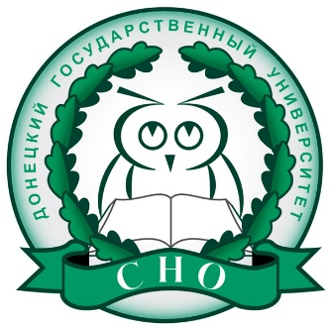 | Информационное письмо  Университетский молодежный конкурс | 
«Наука в объективе»

С целью популяризации науки и повышения престижа научной деятельности в университете, раскрытия интеллектуальных и творческих способностей студентов, накопления исторического фотоматериала о научной деятельности студентов, аспирантов, ученых университета, в соответствии с Планом проведения студенческих научных мероприятий ФГБОУ ВО «ДонГУ» в 2023-2024 учебном году проводится Университетский молодежный конкурс «Наука в объективе» (далее Конкурс).

Фотоконкурс проводится по следующим номинациям:
- Люди в науке (фотографии, изображающие людей, находящихся в научном поиске);
- Природа и наука (пейзажные фотографии, отражающие достопримечательности, природу окружающего мира – необычные интерпретации обычных вещей и явлений);
- Нефото (изображения, сгенерированные с помощью компьютера, научная визуализация: инфографика и др.);
- Серии (изображения, которые объединены по теме и загружены в виде серии файлов).
К участию в конкурсе приглашаются студенты, аспиранты молодые ученые.
На конкурс принимаются индивидуальные и коллективные фотографии любого жанра, отражающие научную жизнь ФГБОУ ВО «ДонГУ» и др.
Авторы не ограничены в выборе технических средств при создании фотографии.
От одного участника принимается не более 2 фотографий.
От коллектива участников принимается от 2 до 10 фотографий.

Для участия в конкурсе необходимо направить до 25 декабря 2023 г. на электронный адрес оргкомитета a.torba@donnu.ru :
- Заявку участника по форме (см. приложение).
- Текстовое сопровождение, которое подразумевает описания явления, происходящего на фотоснимке объемом до 300 знаков.
К заявке прилагаются:
- Фотографии в электронном виде:
- автор или коллектив авторов предоставляет материал в формате «.jpeg» и «.png», размер файла должен быть не более 20 Мб. Разрешение не менее 300 dpi. Соотношение сторон фотографии 4x3 или 3x4. Разрешение по большой стороне не менее 4720 px.
- в номинациях «Люди в науке», «Природа и наука», «Серии» допускается минимальная обработка изображения в программах-фоторедакторах (баланс белого, контрастность, минимальная цветокоррекция).
Фотографии могут быть цветными или черно-белыми.
Фотографии, которые не отвечают условиям конкурса, не рассматриваются.

Победители конкурса награждаются дипломами за занятые 1,2,3 места по каждой номинации; участникам Конкурса выдаются сертификаты. Дипломы 1-й степени будут учитываться при отборе кандидатов для участия в конкурсе стипендий Президента/Правительства Российской Федерации

Приложение к Положению

Заявка участника фотоконкурса «Наука в объективе»

Ф.И.О.
Факультет
Курс
Направление подготовки
Контакты (тел., e-mail)
Номинация
Название фотографии
Краткое описание действий на фотографии (до 500 символов)

